

**Павлодар ауданы Мичурин ауылдық округі елді мекендерінің шекараларын (шектерін) белгілеу туралы**

Павлодар ауданы әкімдігінің 2024 жылғы 26 қыркүйектегі № 501/9 бірлескен қаулысы және Павлодар аудандық мәслихатының 2024 жылғы 26 қыркүйектегі № 21/187 шешімі. Павлодар облысының Әділет департаментінде 2024 жылғы 2 қазанда № 7601-14 болып тіркелді

      Қазақстан Республикасының Жер кодексінің 108-бабының 1, 5 - тармақтарына, Қазақстан Республикасының "Қазақстан Республикасының әкімшілік-аумақтық құрылысы туралы" Заңының 12-бабының 3) тармақшасына сәйкес, Павлодар ауданының әкімдігі ҚАУЛЫ ЕТЕДІ және Павлодар аудандық мәслихаты ШЕШІМ ҚАБЫЛДАДЫ:

      1. Павлодар ауданы Мичурин ауылдық округі елді мекендерінің шекаралары (шектері) жалпы алаңы 3708 гектар:

      осы бірлескен қаулының және шешімнің қосымшасына сәйкес Мичурин ауылының алаңы 1445 гектар, Госплемстанция ауылының алаңы 732 гектар, Үміт апа ауылының алаңы 1531 гектар шекаралары (шектері) белгіленсін.

      2. Осы бірлескен қаулы мен шешімнің орындалуын бақылау аудан әкімінің орынбасары К.К.Нурмагамбетовке және аудандық мәслихаттың тұрғын үй-коммуналдық шаруашылық, агроөнеркәсіптік кешен және жер қатынастары мәселелері жөніндегі тұрақты комиссиясына жүктелсін.

      3. Осы бірлескен қаулы және шешім оның алғашқы ресми жарияланған күнінен кейін күнтізбелік он күн өткен соң қолданысқа енгізіледі.

|  |  |
| --- | --- |
| *Павлодар ауданының әкімі* | *Н. Дычко* |
| *Павлодар аудандық мәслихатының төрағасы* | *Ж. Шугаев* |

|  |  |
| --- | --- |
|  | Павлодар ауданы әкімдігінің 2024 жылғы 26 қыркүйектегі № 501/9 мен Павлодар аудандық  мәслихатының 2024 жылғы 26 қыркүйектегі № 21/187 бірлескен қаулысы  мен шешіміне қосымша |

**Павлодар облысы Павлодар ауданы Мичурин ауылдық округінің елді мекендерінің Мичурин ауылы, Госплемстанция ауылы, Үміт апа ауылының жаңа шекараларының схемалық картасы**

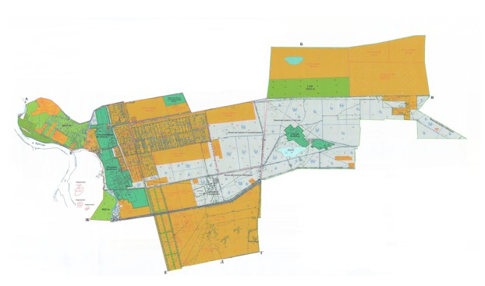

      Шартты белгілер:

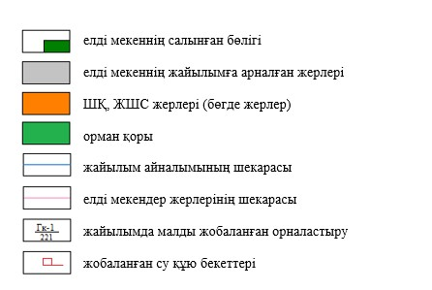

© 2012. Қазақстан Республикасы Әділет министрлігінің «Қазақстан Республикасының Заңнама және құқықтық ақпарат институты» ШЖҚ РМК